**Experiment 9:**

**Q . 1 Designing the GUl using swing components & IDE.**

1. Design a standard calculator using Swing components that supports basic operations (Addition, Subtraction, Multiplication, and Division).

Implement this with Intellij IDEA Implementation Guidelines:

Use JTextField to display input/output.

Use JButton for digits (0-9) and operations ( +, -, *, /, =, %, square, square-root, cube, C, etc. ).

Implement event handling for button clicks. ○ Display results in the text field.

Answer:

import javax.swing.*;

import java.awt.*;

import java.awt.event.ActionEvent;

import java.awt.event.ActionListener;

public class Calculator extends JFrame {

    // Declare necessary components

    private JTextField displayField;

    private double num1, num2, result;

    private String operator;

    public Calculator() {

        // Set the frame properties

        setTitle("Standard Calculator");

        setSize(300, 400);

        setDefaultCloseOperation(JFrame.EXIT_ON_CLOSE);

        setLayout(new BorderLayout());

        // Initialize the text field

        displayField = new JTextField();

        displayField.setEditable(false);

        add(displayField, BorderLayout.NORTH);

        // Panel to hold buttons

        JPanel buttonPanel = new JPanel();

        buttonPanel.setLayout(new GridLayout(4, 4, 10, 10));

        // Add buttons to the panel

        String[] buttons = {

            "7", "8", "9", "/",

            "4", "5", "6", "*",

            "1", "2", "3", "-",

            "C", "0", "=", "+",

            "%", "√", "x²", "x³"

        };

        for (String text : buttons) {

            JButton button = new JButton(text);

            button.addActionListener(new ButtonClickListener());

            buttonPanel.add(button);

        }

        add(buttonPanel, BorderLayout.CENTER);

    }

    // ActionListener class to handle button clicks

    private class ButtonClickListener implements ActionListener {

        @Override

        public void actionPerformed(ActionEvent e) {

            String command = e.getActionCommand();

            // Handling numbers and operators

            if (command.charAt(0) >= '0' && command.charAt(0) <= '9') {

                displayField.setText(displayField.getText() + command);

            }

            else if (command.charAt(0) == 'C') {

                displayField.setText("");

                num1 = num2 = result = 0;

                operator = "";

            }

            else if (command.charAt(0) == '=') {

                num2 = Double.parseDouble(displayField.getText());

                calculateResult();

                displayField.setText(String.valueOf(result));

            }

            else {

                if (!displayField.getText().isEmpty()) {

                    num1 = Double.parseDouble(displayField.getText());

                    displayField.setText("");

                    operator = command;

                }

            }

        }

    }

    // Method to perform calculations

    private void calculateResult() {

        switch (operator) {

            case "+":

                result = num1 + num2;

                break;

            case "-":

                result = num1 - num2;

                break;

            case "*":

                result = num1 * num2;

                break;

            case "/":

                result = num1 / num2;

                break;

            case "%":

                result = num1 % num2;

                break;

            case "√":

                result = Math.sqrt(num1);

                break;

            case "x²":

                result = Math.pow(num1, 2);

                break;

            case "x³":

                result = Math.pow(num1, 3);

                break;

        }

    }

    public static void main(String[] args) {

        // Run the calculator

        SwingUtilities.invokeLater(() -> {

            Calculator calculator = new Calculator();

            calculator.setVisible(true);

        });

    }

}

Output:

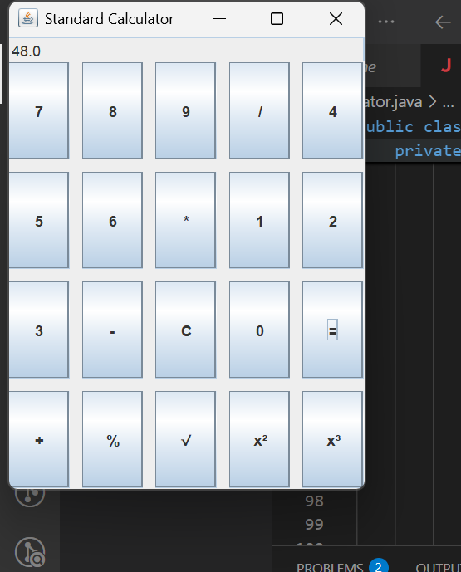

1. Implement the following problem statement using Intellij IDEA.

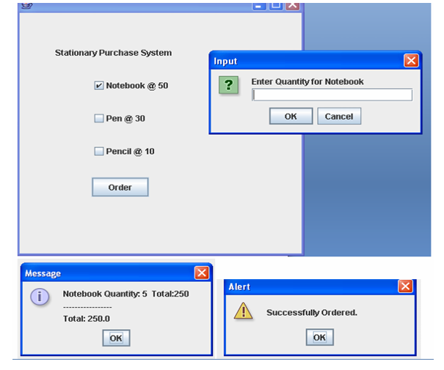

Answer:

import javax.swing.*;

import java.awt.*;

import java.awt.event.*;

public class StationaryPurchaseSystem extends JFrame {

    JCheckBox cbNotebook, cbPen, cbPencil;

    JButton orderButton;

    public StationaryPurchaseSystem() {

        // Frame settings

        setTitle("Stationary Purchase System");

        setSize(300, 250);

        setDefaultCloseOperation(JFrame.EXIT_ON_CLOSE);

        setLayout(new FlowLayout());

        // Checkboxes with prices

        cbNotebook = new JCheckBox("Notebook @ 50");

        cbPen = new JCheckBox("Pen @ 30");

        cbPencil = new JCheckBox("Pencil @ 10");

        // Order button

        orderButton = new JButton("Order");

        // Add components to frame

        add(cbNotebook);

        add(cbPen);

        add(cbPencil);

        add(orderButton);

        // Button click listener

        orderButton.addActionListener(new ActionListener() {

            @Override

            public void actionPerformed(ActionEvent e) {

                double total = 0;

                StringBuilder orderDetails = new StringBuilder();

                // Handle Notebook

                if (cbNotebook.isSelected()) {

                    String qtyStr = JOptionPane.showInputDialog(null, "Enter Quantity for Notebook");

                    int qty = Integer.parseInt(qtyStr);

                    double amount = qty * 50;

                    orderDetails.append("Notebook Quantity: ").append(qty)

                                .append("  Total:").append(amount).append("\n");

                    total += amount;

                }

                // Handle Pen

                if (cbPen.isSelected()) {

                    String qtyStr = JOptionPane.showInputDialog(null, "Enter Quantity for Pen");

                    int qty = Integer.parseInt(qtyStr);

                    double amount = qty * 30;

                    orderDetails.append("Pen Quantity: ").append(qty)

                                .append("  Total:").append(amount).append("\n");

                    total += amount;

                }

                // Handle Pencil

                if (cbPencil.isSelected()) {

                    String qtyStr = JOptionPane.showInputDialog(null, "Enter Quantity for Pencil");

                    int qty = Integer.parseInt(qtyStr);

                    double amount = qty * 10;

                    orderDetails.append("Pencil Quantity: ").append(qty)

                                .append("  Total:").append(amount).append("\n");

                    total += amount;

                }

                if (total > 0) {

                    orderDetails.append("----------------------\n");

                    orderDetails.append("Total: ").append(total);

                    JOptionPane.showMessageDialog(null, orderDetails.toString(), "Message", JOptionPane.INFORMATION_MESSAGE);

                    JOptionPane.showMessageDialog(null, "Successfully Ordered.", "Alert", JOptionPane.WARNING_MESSAGE);

                } else {

                    JOptionPane.showMessageDialog(null, "Please select at least one item.", "Error", JOptionPane.ERROR_MESSAGE);

                }

            }

        });

    }

    public static void main(String[] args) {

        SwingUtilities.invokeLater(() -> {

            new StationaryPurchaseSystem().setVisible(true);

        });

    }

}

